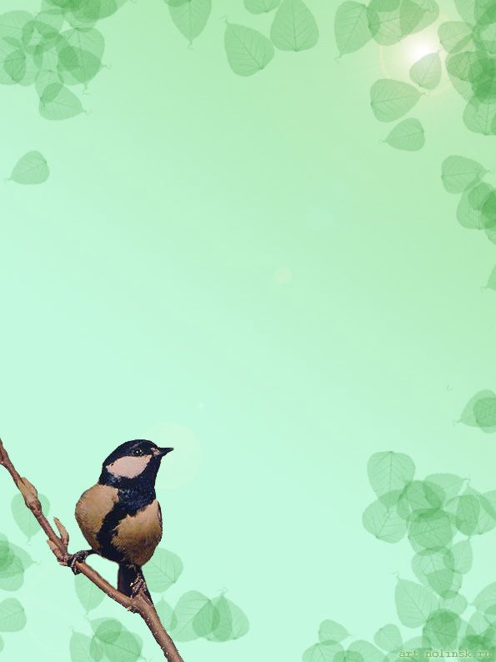

Муниципальное автономное дошкольное образовательное учреждение города Когалыма «Цветик-семицветик»

Проект на тему:
«Птицы – наши друзья!»

Автор проекта
Баямова Юнера Музавировна
(воспитатель подготовительной группы общеразвивающей направленности №9)

2019 год,
Когалым

Содержание

1.Паспорт проекта…………………………………………………………..3

2.Актуальность темы проекта………………………………………………7

3.Этапы реализации проекта……………………………………………….8

4.Итог проекта………………………………………………………………13

5.Ресурсное обеспечение проекта…………………………………………14

6.Приложение……………………………………………………………….15

I.Паспорт проекта

Название проекта | «Птицы – наши друзья!».
Автор проекта | Воспитатель подготовительной группы №9 общеразвивающей направленности Баямова Юнера Музавировна
Цель | Формирование обобщенного представления о птицах как живых существах, живущих на земле.
Задачи | -расширять и обогащать знания о зимующих и перелетных птицах;  -развивать познавательный интерес и любознательность в процессе наблюдений за повадками птиц;  -развивать стремление общаться со сверстниками в процессе игровой деятельности;  -развивать мышление, воображение, коммуникативные навыки;  -закрепить знания детей о значении птиц в жизни людей;  -воспитывать радостное, заботливое отношение к пернатым.
Основополагающий вопрос | -Для чего нужны птицы?
Проблемные вопросы | -Как ведут себя птицы в разное время года?  -Какие птицы прилетают весной первыми?  -Почему птиц называют перелетными?  - Какую пользу приносят птицы ?
Формы реализации проекта | в организованной образовательной деятельности с детьми по всем образовательным областям:  -«Речевое развитие»;  -«Познавательное развитие»;  -«Социально-коммуникативное развитие»;  -«Художественно-эстетическое развитие»;  -«Физическое развитие»;  -в режимных моментах;  -в свободной деятельности детей;  -во время прогулки.
Методы проекта | *исследовательский: проблемные вопросы, наблюдения – самостоятельное наблюдение, коллективное наблюдение;  *информационно-рецептивный: рассматривание репродукций художников, слушание музыки, театральное представление, чтение литературы (включающий приемы рассматривания, наблюдения, показ воспитателя);  словесный: беседы, консультации для родителей, объяснения, просьбы, словесные рекомендации (включающий приемы – беседа, рассказ);  эвристический: конструирование, моделирование.
Тип проекта | познавательный
Вид проекта | творческий, исследовательский.
Продолжительность проекта | Три месяца (октябрь,ноябрь,декабрь) долгосрочный.
Объект исследования | Птицы.
Участники проекта | дети подготовительной группы, родители воспитанников (законные представители), воспитатель.
Предварительная работа | с педагогами:  проведение консультации для педагогов МАДОУ, на котором была представлена презентация о проектной деятельности с описанием цели, задач и этапов реализации проекта.  с родителями:  -консультация «Знать и уметь», «Покормите птиц зимой»;  -Конкурс – «Мастерим кормушки для птиц»  с детьми:  -проведение беседы на тему «Что мы знаем о птицах?» (педагогическое обследование знаний детей);  -Оформление лэпбука: «Птицы»  -проведение ООД;  -выбор объекта исследования  -выбор имени исследования.
Взаимодействие с сотрудниками | - На музыкальных занятиях разучивание песен о птицах, слушание музыки, водили хороводы, исполняли танцы и играли в музыкально-подвижные игры.  - На занятиях по изобразительной деятельности учились передавать птиц в движении, их повадках.  - На занятиях по физической культуре, использовались разнообразные игры, дыхательные упражнения, комплексы утренних гимнастик подобраны на данную тематику.
Ожидаемый результат по проекту | для детей:  -знают и называют большое количество разных видов птиц;  -сформировались представления о образе жизни и поведении птиц;  -активизировалась познавательная активность, интерес к птицам, желание наблюдать за их повадками;  -расширился кругозор детей – знания о птицах и среде их обитания, о приспособленности птиц в разное время года;  -поддерживать речевое общение, отвечать на вопросы;  -имеют представление о зимующих и перелетных птицах.  для родителей:  - у родителей проявился интерес к образовательному процессу, развитию творчества, знаний и умений у детей, желание участвовать в жизни группы.  для педагогов:  -собран и систематизирован весь материал по теме проекта для использования в работе.
Этапы реализации проекта | 1 этап.  Организационно-подготовительный:  1.Разработка плана проекта.  2.Создать развивающую среду: подобрать материалы: атрибуты для игровой, театрализованной деятельности; дидактические игры, иллюстрированный материал, художественную литературу по теме «Птицы».  3. Подобрать материал для продуктивной деятельности.  4. Составить перспективный план мероприятий по областям:  - «Речевое развитие»;  - «Познавательное развитие»;  -«Социально-коммуникативное развитие;  -«Художественно-эстетическое развитие»;  - Подбор ситуативных бесед;  - Тематических наблюдений;  - Методического, дидактического материала.  5.Подбор аудиозаписей по данной теме для занятий, прослушивания, побудок, игр.  2 этап. Основной: теоретический и практический.  -организация различных видов деятельности: двигательная деятельность (занятия по физической культуре),  -познавательно-коммуникативная деятельность внедрение эффективных методов и приемов по расширению знаний детей о птицах, музыкальная деятельность (музыкальная деятельность), продуктивная деятельность (рисование, аппликация, ручной труд);  -работа с родителями:  Участие в выставке «Лучшая кормушка для птиц»  -Оформление газеты «Поможем птицам зимой»  3 этап. Заключительный: рефлексивно-аналитический.  Подведение итога проекта:  1.Экскурсии по участку детского сада, наблюдение и сравнение птиц на кормушках, участке.  2.Проекты одного дня.  3.наблюдение – какие звуки издают птицы

II. Актуальность проекта:
В современных условиях проблема экологического воспитания дошкольников приобретает особую остроту и актуальность. Именно в период дошкольного детства происходит становление человеческой личности, формирование начал экологической культуры. Поэтому очень важно разбудить в детях интерес к живой природе, воспитать любовь к ней, научить беречь окружающий мир.
Тема проекта «Птицы – наши друзья» была выбрана нами не случайно. Ведь именно птицы окружают нас круглый год, принося людям пользу и радость. В свою очередь, человек должен заботиться о своих крылатых «соседях», особенно в холодное время года, когда доступной пищи для них становится значительно меньше. Задача взрослых состоит в том, чтобы научить детей видеть эти проблемы птичьих семей, научить заботиться о них, воспитать интерес и желание самим или с помощью родителей узнавать новые факты из жизни птиц, их повадках, а так же создать все условия для общения ребенка с миром природы.
На материале лексической темы «Птицы» возможно совершенствование речевых навыков, формирование умений рассказывать. Рассказы, в свою очередь, позволяют улучшить связную речь у ребёнка быстроту мышления, умение сопоставить наблюдения реальной действительности с содержанием рассказов, сказок, стихов, пословиц, загадок. Чтобы самостоятельно придумать рассказ, сказку, детям мало знаний по содержанию, они должны владеть структурой текста. Одним из них является иллюстрация.
Бесконечно разнообразный мир птиц пробуждает у детей живой интерес, любознательность, побуждает их к игре, художественно-речевой деятельности.
Впечатления от родной природы, полученные в детстве, запоминаются на всю жизнь и часто влияют на отношение человека к природе, к Родине. Хотелось обогатить знания детей о жизни птиц, какую пользу приносят птицы, что для птиц вредно, а что полезно. В связи с этим была определена наша тема проекта.

III. Этапы реализации проекта:

Направления работы |  | Формы сотрудничества и их содержание | Сроки |  | Ответственные
1 блок. Познавательный
Информационно-рекламная деятельность |  | 1.Оформление природного уголка по времени года (коллаж «Птицы», Календарь наблюдения за птицами.  2.Пополнение стихотворениями на тему «Птицы» кармашка «Учите с нами».  3.Папка-передвижка родителям на заметку «Поможем птицам зимой» | Октябрь  Ноябрь |  | воспитатель
Работа с педагогами |  | Планирование: подвижных игр с музыкальным руководителем; занятий по рисованию; занятий физкультурой, подвижных игр на свежем воздухе, утренних гимнастик с инструктором по ФИЗО. | Октябрь  Ноябрь |  | воспитатель,  музыкальный руководитель,  инструктор по физо
Работа с детьми |  | 1.Беседа с детьми по выявлению знаний о птицах .  (Педагогическое обследование знаний в начале проекта).  2.Прогулки с наблюдениями за птицами на территории детского сада.  3.Рассматривание картин о птицах.  4.Знакомство на занятиях ООД с различными повадками птиц.. | Октябрь  Ноябрь |  | воспитатель
Работа с родителями |  | Беседы с родителями о необходимости их участия в воспитательно-образовательном процессе.  Информационные буклеты «Проектная деятельность в детском саду». | Октябрь  Ноябрь |  | воспитатель
2 блок. практический
Информационно- рекламная деятельность | Детские работы, изготовленные в ходе проекта  1.Художественно-эстетическое развитие:  Лепка: «Снегирь» (Барельеф на картоне), «Птицы на ветке»!);  Рисование: «Птицы прилетели», «Снегири на ветке рябины»,  «Птицы улетают»,  Аппликация: «Снегири», «Воробей в скворечнике».  Конструирование: «Скворечник для птиц».  Ручной труд: «Журавлик», «Лебедь».  Фотогазета «Поможем птицам зимой»,  Коллективная работа «Накормим птиц зимой». |  |  | Ноябрь  Декабрь | Воспитатель
Работа с педагогами | Занятия ООД по развитию речи с ПОГ |  |  | ноябрь | Воспитатель
Работа с детьми  Работа с родителями  Информационно-рекламная деятельность  Работа с педагогами  Работа с детьми  Работа с родителями | 1.Цикл ООД по образовательным областям и разным видам деятельности:  Познавательное развитие:  «Всё о птицах»,  «Красная книга», «Хищные птицы»  Ознакомление с миром природы: Беседы о пользе птиц в природе, о том, что хищные птицы – это «санитары» полей, лесов, степей.  Познавательно-исследовательская деятельность: «Птицы прилетели».  Цель: расширение представлений детей о жизни птиц.  Речевое развитие: «Рассматривание иллюстраций о птицах», «Составление творческого рассказа по картине «Перелетные птицы». «Составление описательных рассказов о природе. Составление рассказов о бережном отношении к птицам».  Социально-коммуникативное развитие:  1)рассматривание энциклопедий картин, плакатов, иллюстраций по теме «Птицы».  2)чтение «Занимательное природоведение»;  3)Пословицы и поговорки с птицами. Приметы с птицами.  И.белоусов: «Весенняя гостья»; А.Яншин «Покормите птиц»; В.Сутеев «Весна»; «Кукушка» - русская народная сказка; 4)заучивание стихотворений  5)загадывание и отгадывание загадок по теме «Перелетные птицы»,  6)дидактические игры, словесные игры: «Кто где живет?», «зимующие и перелетные птицы», «Чей клюв?», «Откуда птица прилетела?», «Найди тень»  7)Подвижные игры: «Летал,летал воробей», «Перелет птиц», «Птички в гнездышках»  8)сюжетно-ролевые игра: «Экскурсия в деревню»  9)беседы с детьми: «Птицы-наши друзья», «Все о птицах», «Польза птиц в природе».  Ситуативный разговор: «Почему нужно помогать птицам зимой?»; «Как надо встречать перелетных птиц?».  Цель: обобщение и систематизация знаний детей о перелетных птицах, о жизни и птиц.  2.Участие детей во Всероссийском конкурсе  творческом конкурсе «Как прекрасен этот мир». Заняли вторые места. Награждены дипломами.  Изготовление книжки – малышки «Как животные (птицы) весну встречали».  3 блок. Творческий  Творчество детей: рисунки, раскраски, поделки, аппликации по теме.  1.Педагогическое обследование знаний детей (в завершение проекта).  2.Проект одного дня.  Консультации «Правила поведения в природе»,  Открытое НОД «Птицы»  Фотографирование с кормушками и скворечниками  Создание газеты «Поможем птицам зимой» |  |  | Октябрь  Ноябрь  Декабрь  ноябрь  Октябрь  Ноябрь  Ноябрь  Ноябрь  Декабрь  Декабрь | Воспитатель  Воспитатель  Воспитатель  Воспитатель,  Воспитатель  Воспитатель

IV. Итог проекта:

В ходе проекта дети научились:
-видеть проблемы, задавать вопросы;
- сложился четкий образ о весне, как времени года;
- расширились знания детей о птицах родного края;
- выучили стихи, песни, на тему «Птицы»;
- у детей активизировалась познавательная активность, интерес к природе, желание наблюдать за повадками птиц;
- появилось желание самостоятельно заниматься творчеством – сочинять загадки и небольшие рассказы о птицах, иллюстрировать их;
- расширился кругозор детей – знания о птицах и среды их обитания, знания о приспособленности птиц в разное время года.

Мероприятия | Участники мероприятия
Выставка рисунков на тему «Птицы улетают на юг». | Дети, воспитатель.
Выставка рисунков на тему  «Птицы зимой». | Дети, воспитатель.
Выставка поделок «Гнезда из веточек». | Дети, воспитатель.
Изготовление альбома «Календарь наблюдений за птицами». | Дети, родители, воспитатель.
Стенгазета– «Поможем птицам зимой!» | Дети, воспитатель.
Каллаж «Пернатые друзья». | Дети, воспитатель.
Участие в региональном конкурсе «Поможем птицам» (1 место) | Дети, воспитатель.
Конкурс «Лучшая кормушка» | Дети, родители, воспитатель.
Проекты одного дня для детей. | Дети, родители, воспитатель.
Открытое НОД «Птицы» | Дети, родители, воспитатель.

V. Ресурсное обеспечение проекта:

1.Интернет – сайт «Дошколенок» - http://dohcolonoc.ru

2.Интернет – сайт «Социальная сеть работников образования – наша сеть»-
http://nsportal.ru

3.Занятия с детьми 6-7 лет по развитию речи и ознакомлению с окружающим миром/Сост.Никитина А.В. – СПб.: КАРО, 2012.- 144с.

4.Проектная деятельность в ДОУ. Консультации для педагогов/ Сост. С.Г.Гвинейская. – 2010. – 23с.

5.З.О.А.Воронкевич.Добро пожаловать в экологию.Санкт-Петербург,Детство-Пресс.2010
6.Шорыгина Т.А.Птицы.Какие они? Книга для воспитателей, гувернеров и родителей/ - М.: Издательство ГНОМ и Д»2000.
7.Фото из личного архива.

Приложение
Совместная работа родителей с детьми: книжки – малышки «Как животные (птицы) весну встречали».

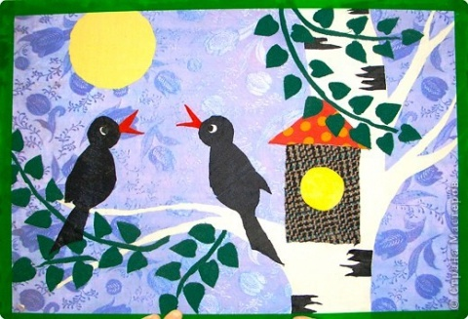

Беседа с детьми по выявлению знаний о птицах:

1.Чем отличается жизнь птиц в разное время года?

2.Назовите перелетные (зимующих)птиц?

3.Что происходит с птицами весной?

4.Причины, изменения в жизни птиц?

5.Какие ты знаешь перелетные птицы?

6.Как живется птицам весной? Чем они занимаются?

7.Может ли помочь не погибнуть птицам человек? Как?

8.Какие правила нужно соблюдать в лесу весной?

9.Знаешь ли ты пословицы о птицах?

10.Какие стихи и загадки о птицах ты знаешь?

Наше творчество

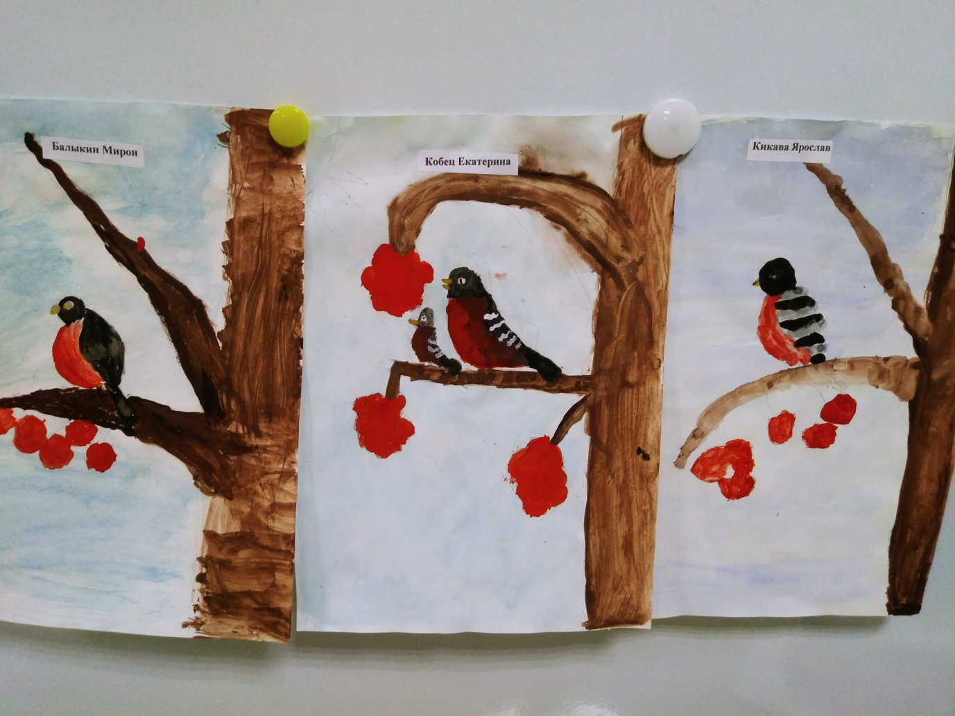

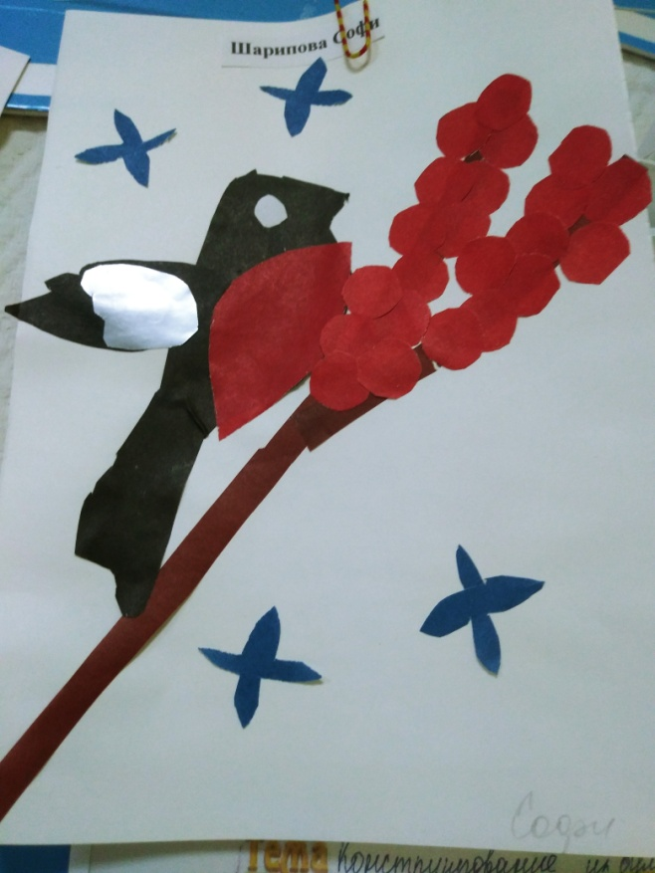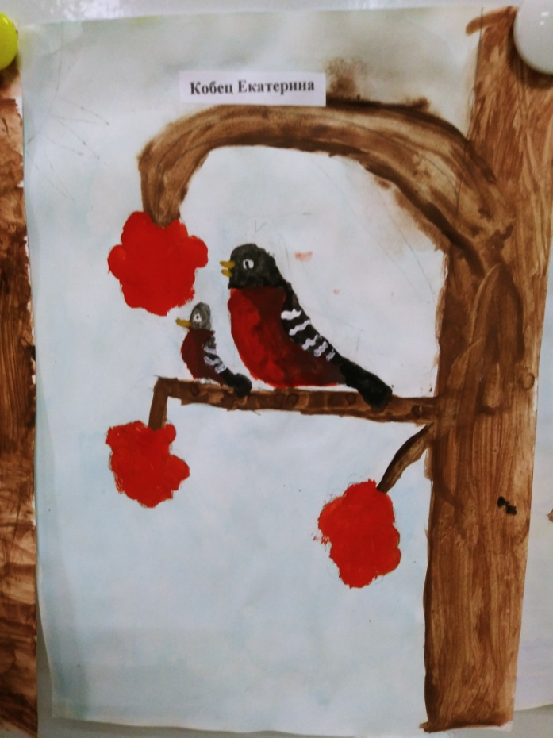

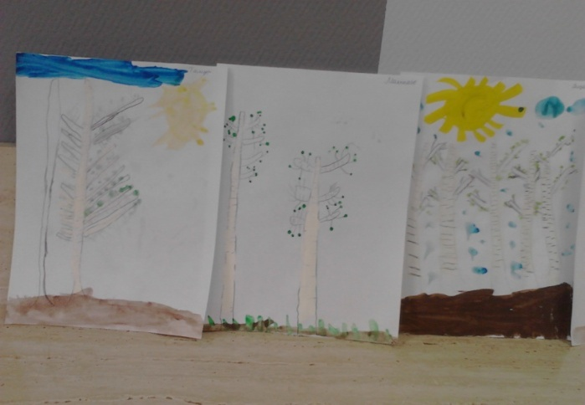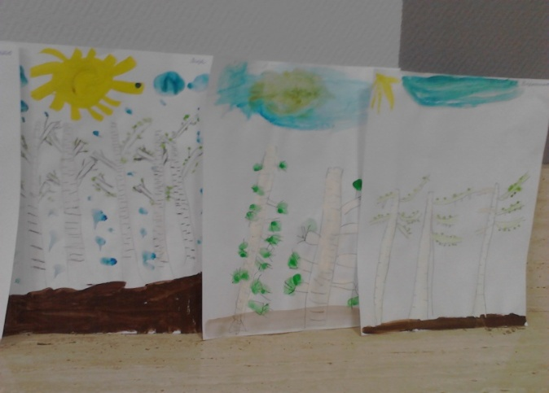

Газета к Всемирному дню акции «Поможем птицам зимой!»

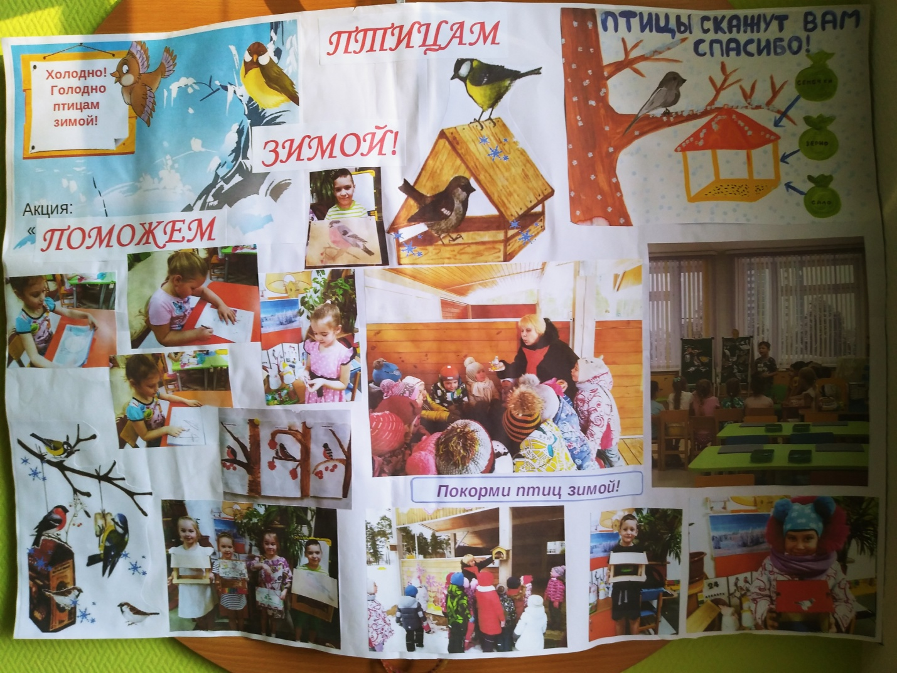
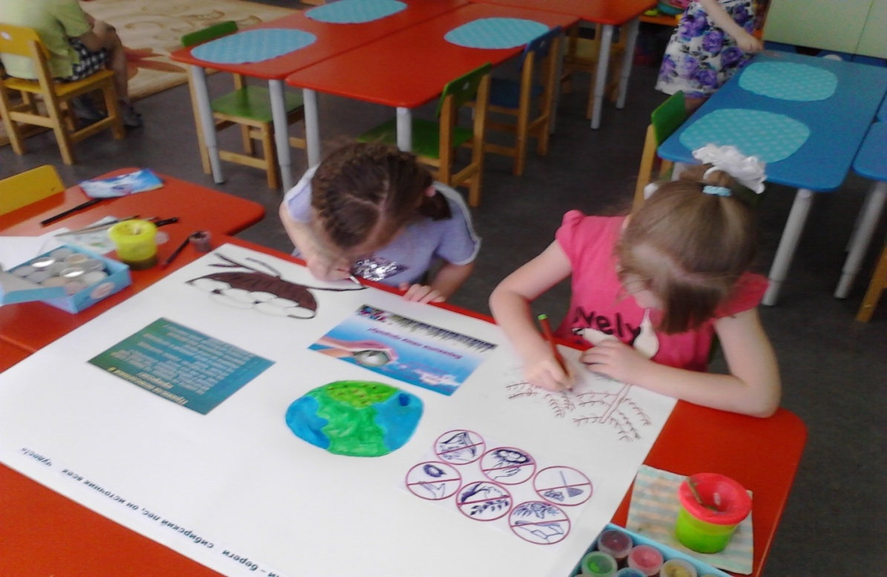
Наблюдение

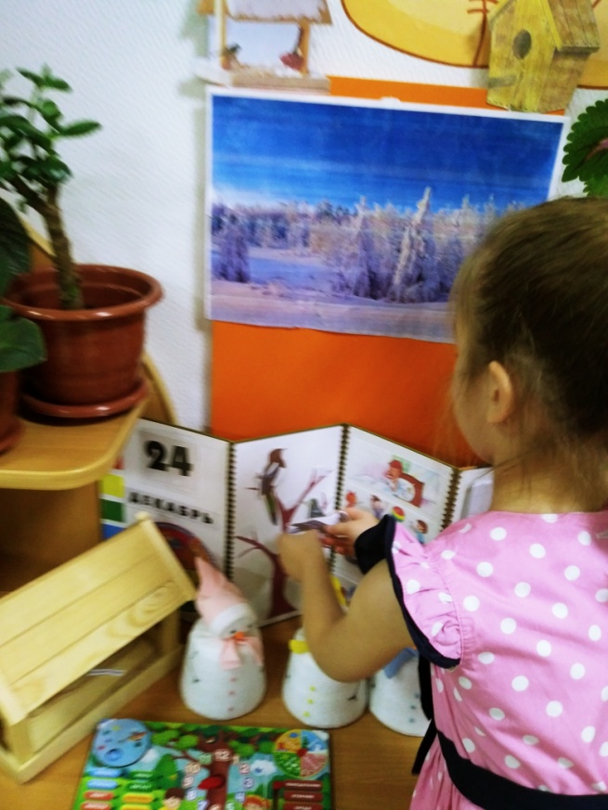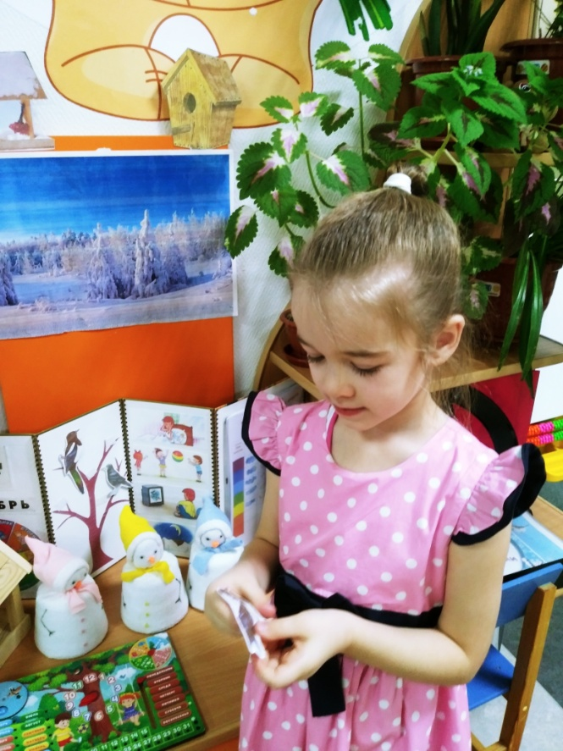

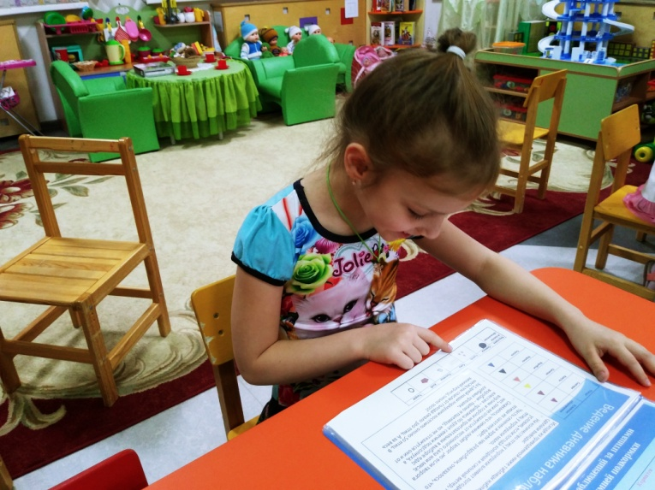

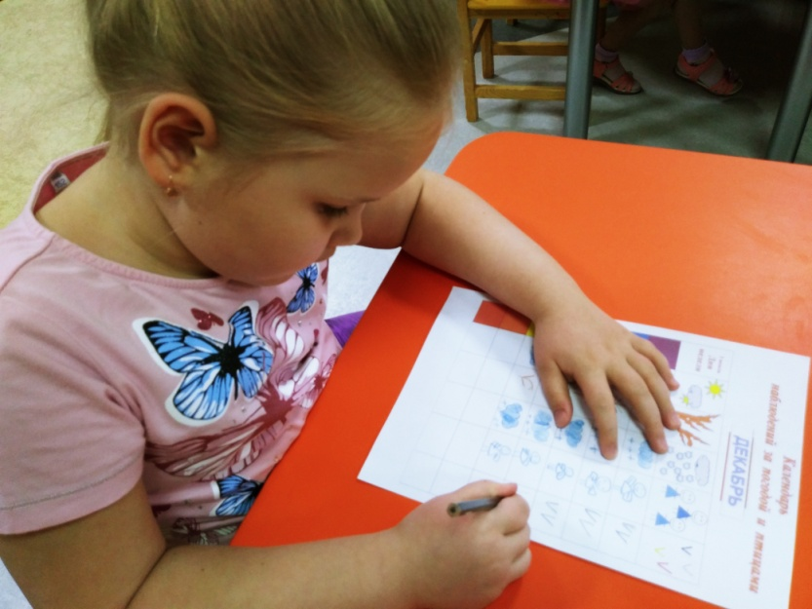

Беседа на прогулке

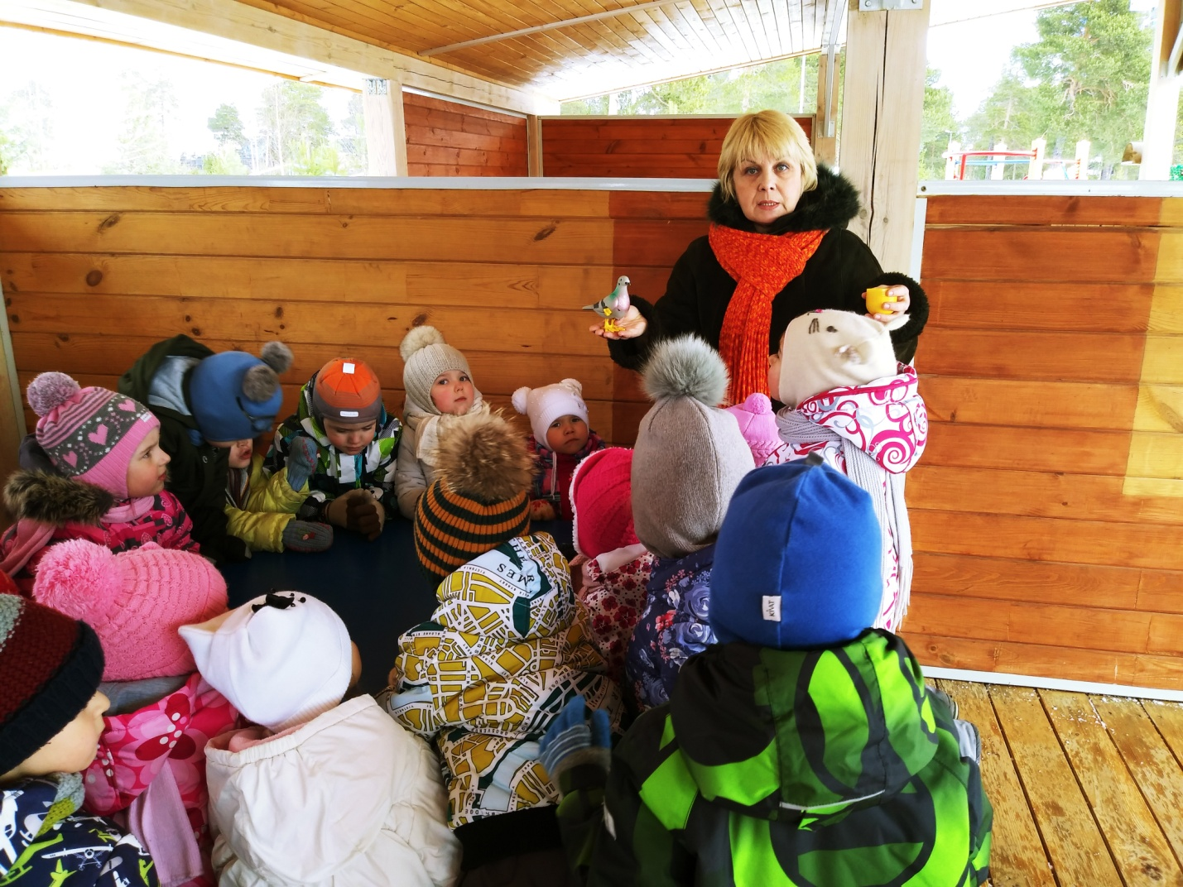

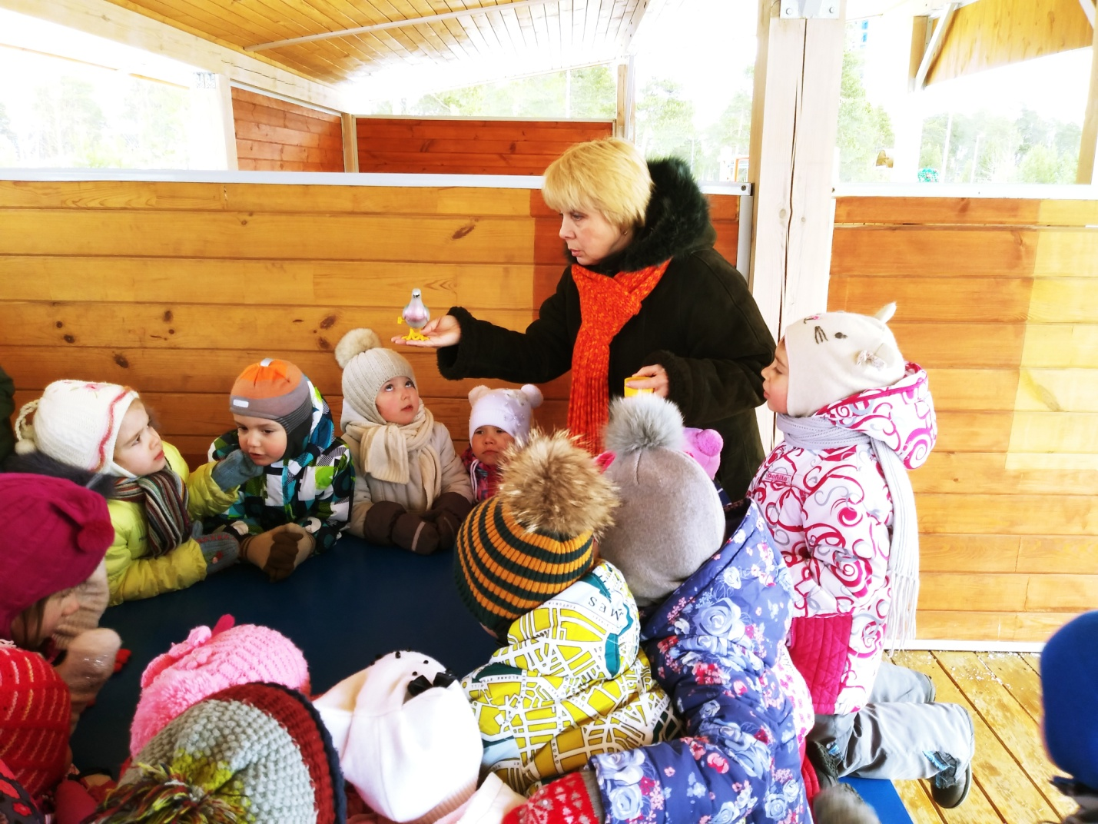

Наши кормушки

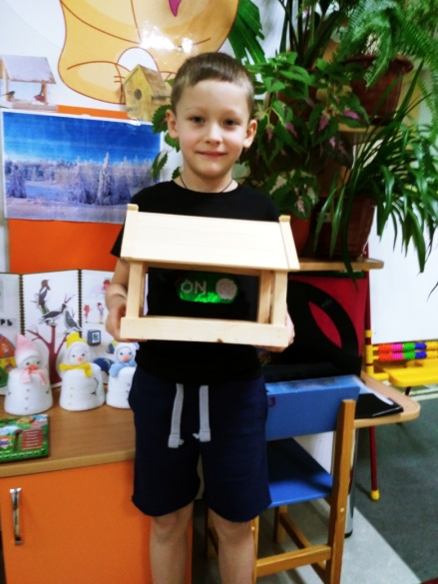

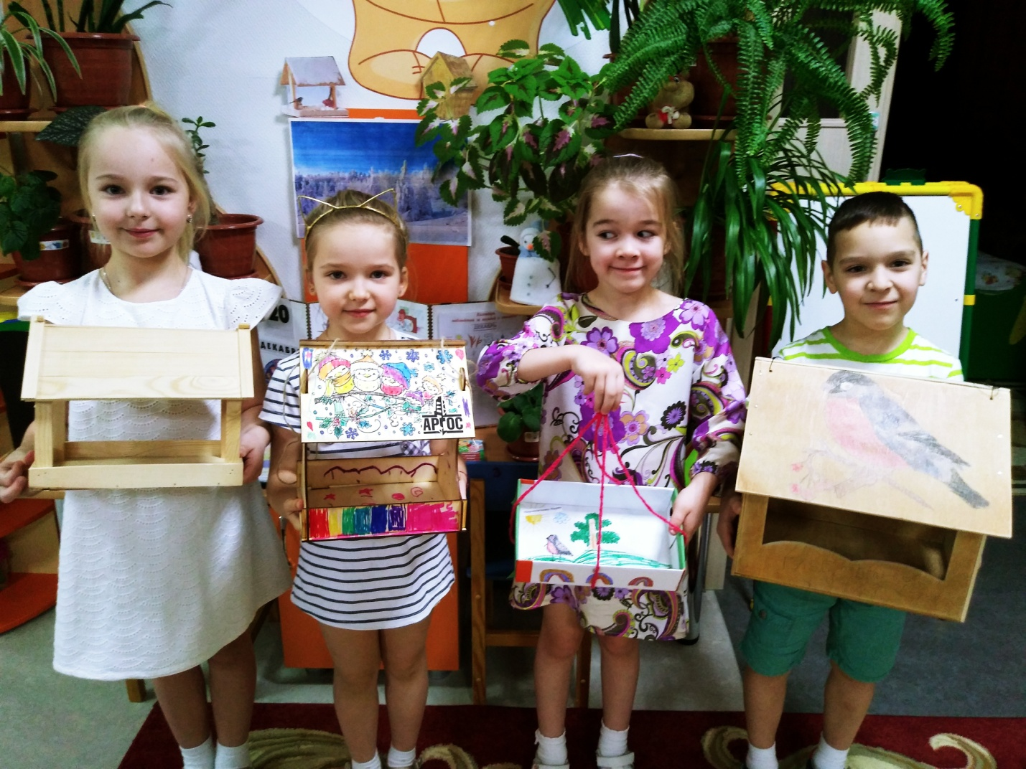
Наглядный материал, настольные игры

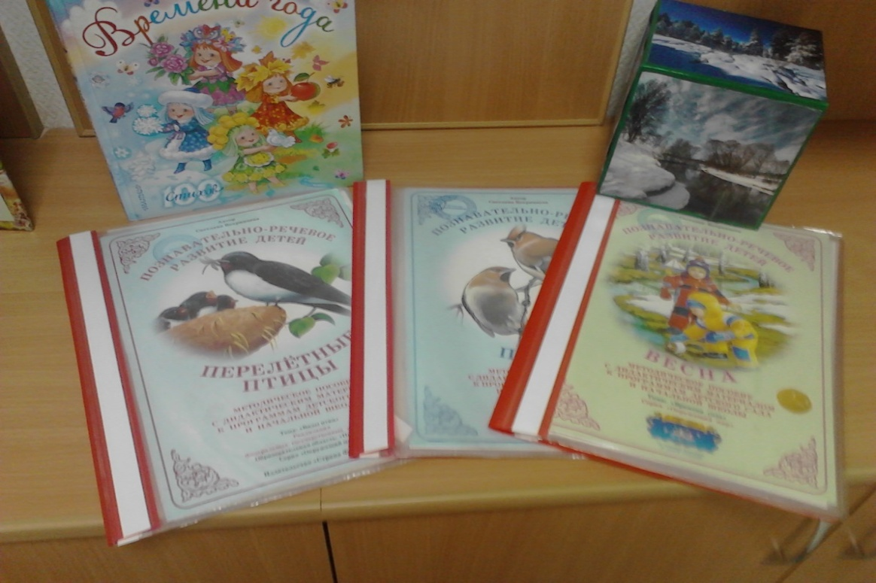

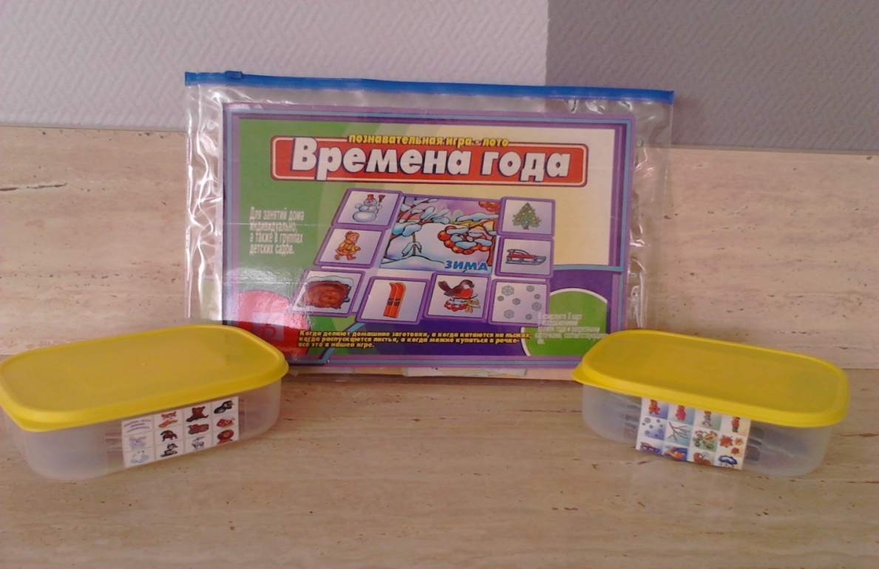

Конспект НОД по образовательной деятельности «Развитие речи с элементами ПОГ»

Тема: «Птицы»

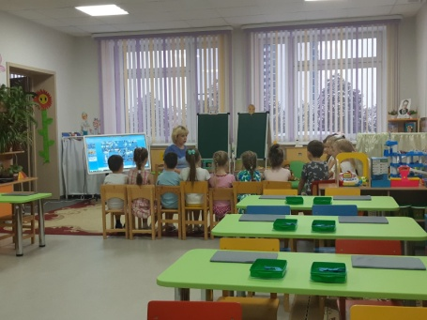
Программное содержание:
1.Расширить, уточнить и активизировать словарь детей на основе обобщения знаний о птицах.
2.Закрепить понятия о сложных словах (насекомоядные – едят насекомых, водоплавающие – плавают в воде);
3.Упражнять в словообразовании (длинный хвост - длиннохвостая).
4.Учить находить заданный звук в словах.
5.Упражнять в составлении предложений, - членением простых предложений без союзов и предлогов - на слова с указанием их последовательности.
6.Развивать фонематический слух. Учить внятно и отчетливо произносить звук (Ч) в слогах.
7.Воспитывать бережное отношение к природе, птицам

Реализация образовательных областей: Познавательное развитие; Речевое развитие; Социально – коммуникативное развитие.

Словарная работа:
Активизация словаря - длиннохвостая, остроклювый, чернокрылый, длинношеей.
Обогащение словаря - насекомоядные, водоплавающие,
Закрепление - Скворец, дрозд, аист (Слова по лексической теме)

Методы и приемы:
Наглядный: Предметные картинки с изображением перелетных, зимующих, водоплавающих птиц, силуэты птиц, ИКТ,
Словесный: Словесная игра: «Скажи, какая птица?», пословица о птицах.
Практически игровой: Дидактические игры: «Классификация», «Отгадай слово», «Составь слово по первому звуку», «У кого какое тело?»,
Физминутка: «Птицы», Чистоговорка для автоматизации звука (Ч).

Предварительная работа: Чтение художественной литературы: Д. Н. Мамин - Сибиряк "Серая шейка"; Г. Андерсен «Дюймовочка»; В. Гаршин "Лягушка путешественница"; Разучивание физкультминутки «Белые лебеди»

Демонстрационный материал: (ИКТ) Презентация. Слайд 1: Озеро с изображением перелетных, водоплавающих, зимующих видов птиц;
Слайд 2: Полет улетающих птиц; Предметные картинки с изображением различных видов птиц, силуэты птиц, Две доски для размещения зимующих и перелетных птиц; Картинка - кормушка, солнышко; Фланелеграф для работы у доски.
Раздаточный материал: Предметные картинки с изображением зимующих и перелетных птиц (по количеству детей), силуэты птиц, схемы слов для составления предложения, точки, (на каждого ребенка); фланелеграфы для каждого ребенка.

Ход занятия: Организационный момент: Дети играют на ковре. (Слова по последнему звуку)
Воспитатель: Ребята, у нас сегодня гости. Давайте поздороваемся.
Дети: Здравствуйте!
Воспитатель: Теперь давайте встанем в кружок, поздороваемся друг с другом и передадим хорошее настроение. (Здравствуй Маша - здравствуй Мирон, Здравствуй Юля - здравствуй Маша и т.д.)

1.Вводная часть: ИКТ: Слайд 1: Озеро с изображением перелетных, водоплавающих и зимующих видов птиц.
Воспитатель: Ребята! Что это за шум?
Дети: Птицы слетелись к озеру.
Воспитатель: Как вы думаете, для чего они слетелись все вместе?
Дети: Я думаю, что бы лететь в теплые края.
Воспитатель: Почему же они улетают?
Дети: Потому что становится холодно; нет пищи для птиц;
Воспитатель: Дети, в какое время года это происходит?
Дети: Это происходит осенью.
Воспитатель: Правильно, ребята, а все ли птицы улетают в теплые края?
Дети: Нет.
Воспитатель: Как можно, одним словом назвать таких птиц?
Дети: Перелетные птицы (индивидуально и хором)
Воспитатель: Дети! Знаете ли вы, какие птицы улетают первыми?
Дети: Раньше всех улетают птицы, которые едят насекомых.
Воспитатель: Как можно одним словом назвать птиц, которые едят насекомых? (ласточки, дрозды, скворцы, кукушки, жаворонки)
Дети: Насекомоядные. (Ответ индивидуально и хором,2-3ребенка) Воспитатель: Когда замерзают водоёмы (реки и озёра), направляются к югу – гуси и утки.
Воспитатель: Как вы думаете, с чем это связано?
Дети: Это связано с тем, что птицам негде плавать и добывать себе еду.
Воспитатель: Правильно.
Как можно назвать таких птиц.
Дети: Таких птиц называют – водоплавающие (ответ индивидуально и хором,2-3ребенка).
Дидактическое упражнение на фонематический слух:
Воспитатель: Послушайте внимательно и скажите, какие два слова прячутся в слове – водоплавающие.
Дети: Плавать по воде. (Индивидуально и хором) ( САДЯТСЯ)
Воспитатель: (Обращаю внимание на экран)
Воспитатель: Давайте поможем птицам разобраться, кому надо лететь, а кому нет.
Дети: Да
Дети делятся на группы-мальчики и девочки. Картинки с птицами крепятся на магнитную доску. Мальчики - зимующие птицы - кормушка; девочки -перелетные птицы - солнышко;
3.Дидактическая игра: «Классификация» (ВСТАЛИ)
На столах разложены картинки с разными видами птиц. Дети делятся на две команды и разбирают птиц по группам: перелетные – зимующие.
Воспитатель: Назовите перелетных птиц,(Зимующих птиц)?
Дети: Аист, грач, ласточка, утки, гуси....(индивидуально)
Воспитатель: Как вы думаете, почему перелетных птиц так называют?
Дети: Я думаю, потому что птицы улетают в теплые края.
Воспитатель: Птицы не просто улетают в теплые края. Они перелетают с севера на юг осенью и с юга на север весной,Зимующие остаются с нами на зиму.
Воспитатель: Ребята! Давайте еще поиграем:
4. Дидактическая игра: «Составь слово» (СЕЛИ)
На доске добавляются изображения птиц: скворец, гусь, грач, утка, ласточка, журавль.
Составьте название перелетных птиц по первым звукам слов, которые я назову.
Дидактическая игра: «Отгадай слово»
Назовите перелетных птиц, которых вы видите на карточке по первому и последнему звуку. (На столе карточки с изображением некоторых перелетных птиц). Ребенок подходит к столу берет карточку, прикрепляет на доске и проговаривает слово.
Маша - Первый звук [У], а последний [А] (Утка)
Ульяна - Первый звук [Д], последний [Д] (Дрозд)
Мирон - Первый звук [Г], а последний [Ч] (Грач)
Дети: Ответ индивидуально 2-3 ребенка.
Воспитатель: Дети, давайте поиграем со словом: -Грач-
(Мирон проводит игру с детьми)
Чистоговорка для автоматизации звука (Ч)
Прочитал стихи нам грач. Повторяем слоги – АЧ(АЧ-АЧ-АЧ)
А стихи все о граче. Повторяем слоги – ЧЕ(ЧЕ-ЧЕ-ЧЕ)
Мы заслушались грача. Повторяем слоги – ЧА(ЧА-ЧА-ЧА)
Благодарны мы грачу. Повторяем слоги – ЧУ(ЧУ-ЧУ-ЧУ)
Воспитатель: Молодцы!
Словесная игра малой подвижности: «Скажи,какая птица?» Дидактическая игра: «У кого какое тело?»
Воспитатель: (Обращаю внимание на всех птиц, которые на обеих досках)
Ребята! Посмотрите, какие разные птицы.
- (Показываю указкой) Это скворец. У него короткий хвост?
- Значит, скворец, какой?
Дети: Короткохвостый. (Индивидуально и хором)
- Это гусь, у него длинная шея. Значит, какой гусь?
Дети: Длинношеий. (Индивидуально и хором)
- Это утка, у нее лапы с перепонками. Значит они?
Дети: Перепончатые. (Индивидуально и хором)
- Это ласточка, у неё длинный хвост. Она?
Дети: Длиннохвостая. (Индивидуально и хором)
- Это грач, у него острый клюв. Какой грач?
Дети: Остроклювый. (Индивидуально и хором)
- У грача чёрное крыло? Значит, он?
Дети: Чернокрылый. (Индивидуально и хором)
- У аиста длинные ноги. Он?
Дети: Длинноногий. (Ответы индивидуально и хором)
Воспитатель: Молодцы, ребята, правильно. Давайте немного отдохнем.
Физкультминутка: «Птицы» (ВРАССЫПНУЮ)

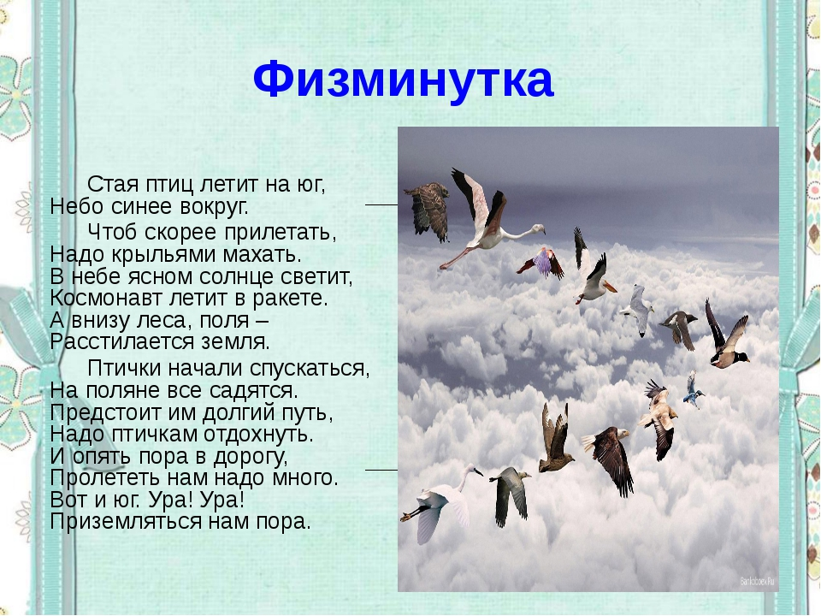

С

3. Итог занятия: СТОЯ
Воспитатель: (Дети в кругу). Ребята! Вы сегодня молодцы! Много рассказали и узнали о птицах. Давайте закончим наш сегодняшний разговор о птицах и вспомним пословицу.
Дети с помощью воспитателя вспоминают и составляют пословицу (предложение).
«Всякая птица тепло ищет» (В кругу возле воспитателя)
Воспитатель: Скажите, сколько слов в пословице?
Дети: 4.
Воспитатель: Ребята! Назовите,пожалуйста, 1, 2, 3, 4 слово.
Дети: 1 - ВСЯКАЯ, 2 - ПТИЦА, 3 - ТЕПЛО, 4 - ИЩЕТ.
Воспитатель: Как еще мы можем назвать пословицу?
Дети: Предложение
Воспитатель: Давайте пройдем к столам и составим схему этого предложения. СИДЯ ЗА СТОЛАМИ
(Маша Борис у доски, остальные работают самостоятельно, правильность выполнения сравнивают со схемой на доске)
Воспитатель: Молодцы! Посмотрите, птицы полетели!
Пожелаем им доброго пути. Дети прощаются с птицами.
(Дети пересаживаются на стульчики)
Воспитатель: Молодцы! Вот и закончилось наше знакомство с перелетными птицами, вы сегодня все очень старались, а давайте вспомним:
-Кому мы помогли?
-Как помогли?
-Что интересного мы сегодня узнали ?
-Что вам больше понравилось?
-Что было самое трудное? Спасибо!

ПРИЛОЖЕНИЕ:

